Cách cài đặt và trải nghiệm sớm iOS 15.5 RC
và iPadOS 15.5 RC trên iPhone và iPad
Đây là bản cập nhật ổn định nhất, bạn có thể thoải mái cài đặt và trải nghiệm nó không sợ gặp lỗi không mong muốn.
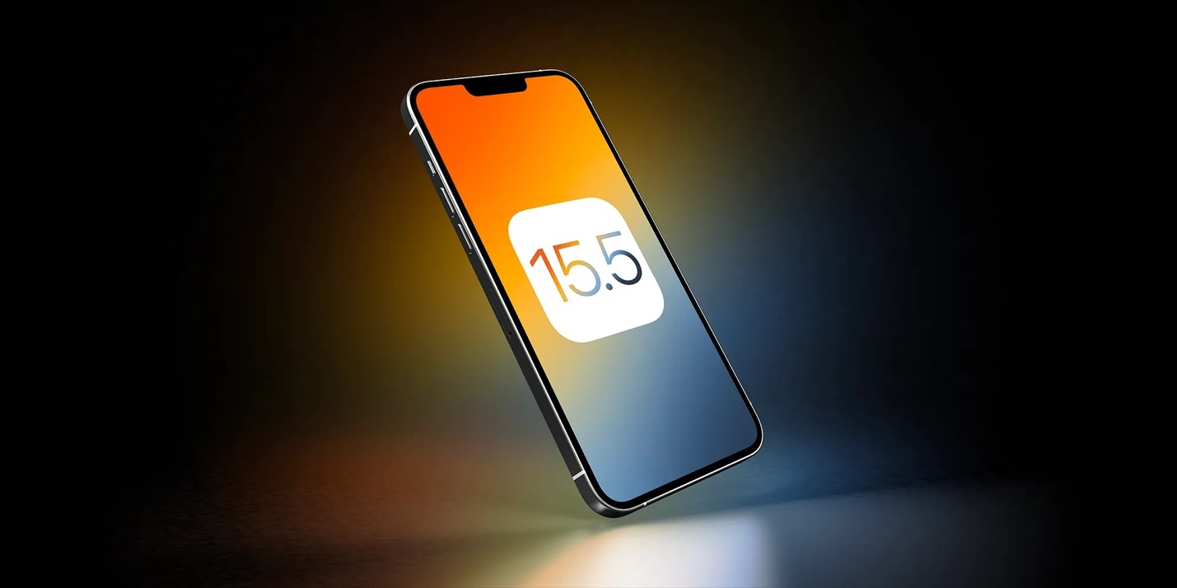
Sau hơn 1 tháng thử nghiệm, Apple đã phát hành iOS 15.5 RC (Release Candidate) và iPadOS 15.5 RC đến người dùng trong kênh nhà phát triển (developer) và người dùng trong kênh public beta. Điều này cho thấy các bản cập nhật này sẽ sớm được phát hành rộng rãi đến toàn bộ người dùng.
Apple nói rằng iOS 15.5 sẽ nâng cao trải nghiệm dịch vụ Apple Cash, hỗ trợ người dùng gửi và nhận tiền từ thẻ Apple Cash trên ứng dụng Wallet dễ dàng hơn, thêm thanh tín hiệu WiFi cho HomePod vào ứng dụng Home, hỗ trợ các liên kết thanh toán ngoài (external payment links) trên các ứng dụng Reader, cho phép xem danh sách các vị trí nhạy cảm (Sensitive Locations) đã bị khóa bởi tùy chọn Memories trên ứng dụng Photos.
Bên cạnh đó, bản cập nhật iOS 15.5 RC và iPadOS 15.5 RC bổ sung một tùy chọn mới vào dịch vụ Apple Podcast giúp tiết kiệm bộ nhớ iPhone, đồng thời vá các lỗi HomeKit hiện có.
Đúng như tên gọi, Release Candidate là bản cập nhật cuối cùng của iOS 15.5 và iPadOS 15.5 trước khi nó được phát hành rộng rãi đến toàn bộ người dùng trên toàn cầu. Nói cách khác, đây là bản cập nhật ổn định nhất và bạn có thể thoải mái trải nghiệm nó không sợ gặp lỗi không mong muốn.
Bạn có thể tải và cài đặt iOS 15.5 RC và iPadOS 15.5 RC trên iPhone hoặc iPad bằng cách truy cập vào Settings (Cài đặt) - General (Cài đặt chung) - Software Update (Cập nhật phần mềm).
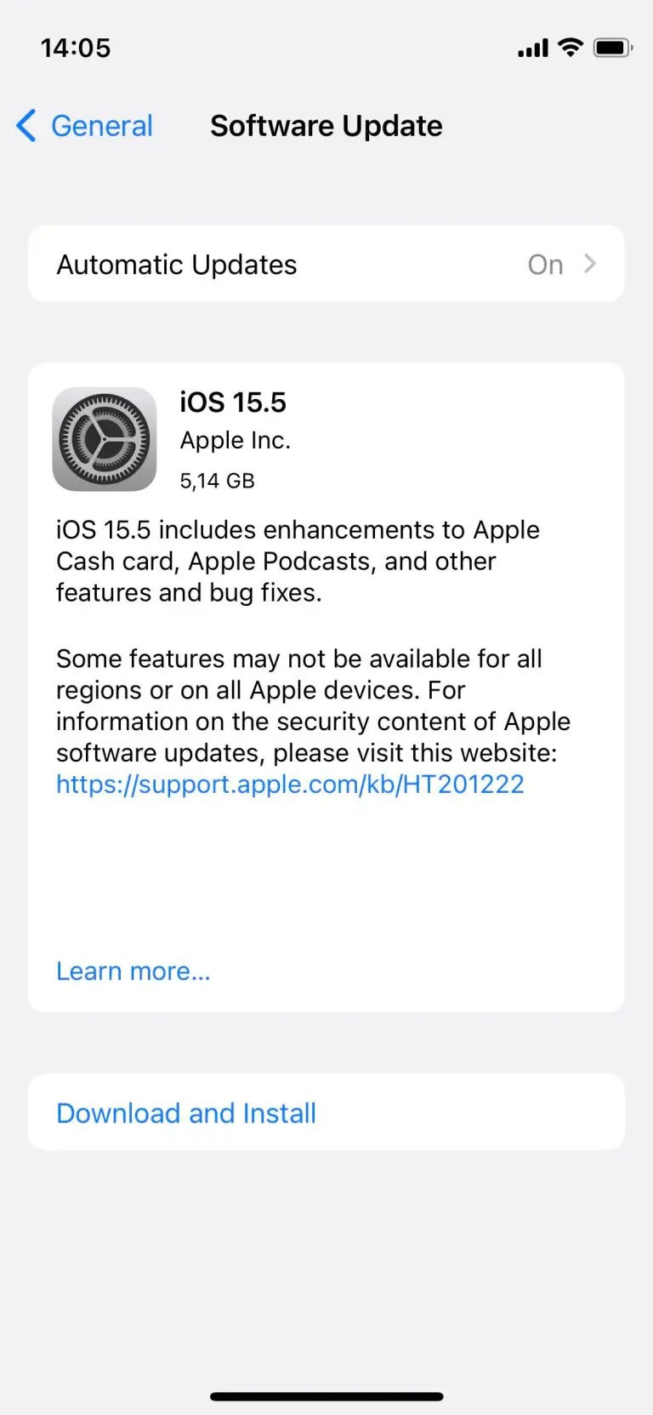
Cùng với iOS 15.5 RC và iPadOS 15.5 RC, Apple cũng phát hành phiên bản RC của watchOS 8.6, tvOS 15.5, và macOS Monterey 12.4 đến người dùng trong kênh nhà phát triển và kênh public beta. Tương tự, các bản cập nhật này cũng sẽ sớm có mặt trên tất cả thiết bị.
Ca Tiếu/Bành Lê
https://ijunkie.com/ios-15-5-ipados-15-5-release-candidate-download-available-now/
https://9to5mac.com/2022/05/12/ios-15-5-new-features-list/

